北京市密云区北庄镇人民政府
2019年政府信息公开年度报告

本报告是根据《中华人民共和国政府信息公开条例》(国务院令第711号修订，以下简称《条例》)要求,由北京市密云区北庄镇人民政府编制的2019年度政府信息公开工作年度报告。本报告中所列数据的统计期限为2019年1月1日起至2019年12月31日止。
一、总体情况
(一)政府信息公开工作组织机构，制度建设情况。
北庄镇将政务公开工作纳入重要议事日程,全面推进、指导、协调、监督镇政府信息公开工作,及时调整北庄镇人民政府信息公开工作领导小组,召开专题会议研究部署工作,制定工作方案。完善我镇“主要领导亲自抓,分管领导具体抓,科室负责人抓落实”的政府信息公开工作领导体制和工作机制,形成了一级抓一级,层层抓落实的责任体系,提高了我镇政务工作效率、依法行政水平和工作透明度。同时认真做好信息公开保密审查工作,保证公开信息的真实性、准确性、严密性,全年没有泄密和失密现象发生,确保了政府信息公开工作顺利推进。
(二)落实《条例》第二十条、第二十一条法定主动公开情况。
2019年度我镇主动公开信息数110条，其中全文电子化率达100%。在主动公开的信息中，主动公开规范性文件数2条，重点领域公开政府信息数1条，其他类107条。
(三)办理政府信息公开申请情况。
改进依申请公开政府信息服务,进一步拓宽受理渠道,完善申请的受理、审查、处理、答复程序,为申请人提供便捷的依申请公开服务,对有关记录进行保存备查。2019年,我镇共受理申请15件,申请人以当面申请方式进行申请,出具《政府信息公开告知书》2件,《政府信息申请答复告知书》6件，《政府信息不存在告知书》4件，另有3件属于2019年受理，2020年答复。
(四)政府信息资源的规范化、标准化、信息化管理。
第一，对于全部可公开的政府信息统一规范公开形式，准确公开内容；第二，全面熟悉政府信息公开全清单，统一政府信息公开的标准口径，避免不必要的矛盾和纠纷；第三，政府信息公开工作全面推行信息化管理，政府网站所公开信息全部通过电子网站进行公开。
(五)互联网政府信息公开平台建设情况。
充分利用、发挥现有平台作用,提供优质社会服务,保证村民能够及时、准确地了解到政府工作动态和相关的工作信息。同时还利用政府网站、微信公众号等公众媒体,大力宣传北庄镇工作动态。完善政府网上公开目录,优化为民服务体系,畅通公开渠道,丰富公开内容。完善政府信息公开接待场所,加大我镇一站式建设力度,配备桌椅、电脑等基础办公设施,并指定专人负责接待。同时在各村级图书室设立政府信息公开查阅场所,提供《北庄镇政府信息公开指南》、便民手册等宣传材料,为不方便上网的村民,提供更加便利的条件,保证他们及时的了解到政府公开的相关信息。
继续完善由申请事项相关业务科室和信息公开负责科室共同参与的依申请受理多部门会商机制,确保依申请公开稳慎推进,加强与上级主管部门的沟通交流,逐步破解易引发诉讼和不稳定因素的疑难复杂问题。2019年,我镇未受理有关政府信息公开行政复议、行政诉讼案件。
(六)政府信息公开教育培训情况
为进一步扩大政府信息公开工作的影响,普及政府信息公开知识,增强和提高镇、村两级干部政务公开意识,我镇采取集中学习的方式,开展2期全员培训学习,参训270余人次。培训内容主要以学习贯彻《中华人民共和国政府信息公开条例》（国务院令第711号修订）、学习政府信息和政务公开相关文件、领导讲话、政策法规等为主。同时组织领导干部和初任公务员按时参加区信息公开办开展的政府信息和政务公开培训课程。通过培训和学习进一步提高了镇村两级干部对政府信息公开工作重要性的认识,增强了贯彻落实政府信息公开的主动性和自觉性。
二、主动公开政府信息情况
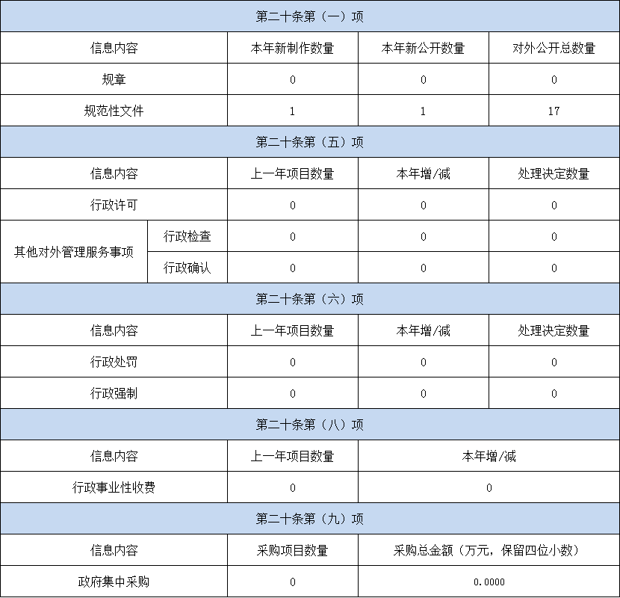
三、收到和处理政府信息公开申请情况
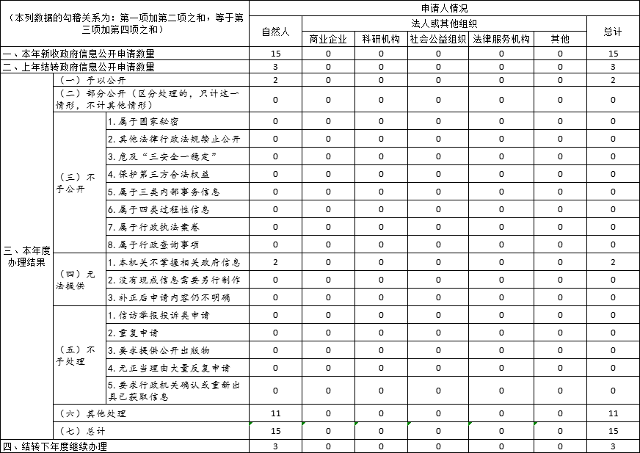
四、政府信息公开行政复议、行政诉讼情况
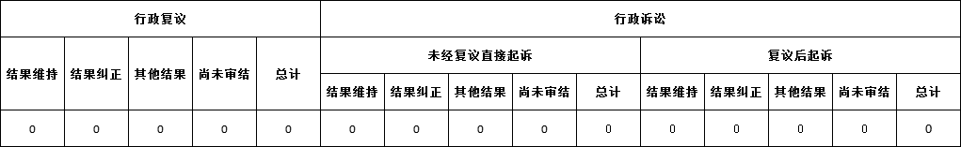
五、政府信息公开工作存在的主要问题及改进情况
（一）2018年存在主要问题
一是个别部门重视程度还不够;二是各部门之间的协调与联系不紧密,信息公开的及时性、有效性还有待提高;三是政务公开工作人员的业务水平有待进一步提高。
（二）2019年改进措施情况
一是继续加强政务公开工作的宣传教育,提高全体机关干部对政务公开工作重要性的认识;二是进一步加强信息公开工作管理,确保信息公开生成及时有效;三是以解决工作中的常见问题为主要抓手,加强基层工作人员相关业务培训,不断提升综合业务水平。
六、其他需要报告的事项
无。

北京市密云区北庄镇人民政府
2020年1月1日

